Міністерство освіти та науки України
Національний університет “Львівська політехніка”
Інститут інформаційно-комунікаційних технологій та електронної інженерії
Кафедра інформаційно-комунікаційних технологій


ЗВІТ
з лабораторної роботи №3
з дисципліни “Об’єктно-орієнтоване програмування, ч.2”

Виконав:
Ст. гр. ІХ-22
Боляк О.В.

Прийняла:
Гордійчук-Бублівська О.В.

Львів 2026
Тема: Робота з табличними даними
Мета: Засвоїти основи роботи з бібліотекою Pandas, навчитися працювати з табличними даними, виконувати фільтрацію, сортування, групування та застосовувати функції для аналітики.
Завдання 1. Імпорт та первинний аналіз даних
▪ Завантажити CSV-файл у DataFrame.
▪ Вивести перші 5 та останні 5 рядків таблиці.
▪ Визначити кількість рядків і стовпців.
▪ Обчислити обсяг пам’яті, який займає датасет.
Код програми:
import pandas as pd
class CSV:
def __init__(self, file):
self.file=file

def open(self):
ds=pd.read_csv(self.file)
return ds
class BaseInf:
def __init__(self, ds: pd.DataFrame):
self.dataset=ds
def memory(self):
memory=self.dataset.memory_usage(deep="True").sum()
return f"file memory: {memory/1024:.2f} kBytes"
def skip_values(self):
skip_val=self.dataset.isnull()
return f'==================пропущені значення:\n{skip_val}'
def types_columns(self):
types=self.dataset.dtypes
return types
ds=CSV("Job opportunities.csv").open()
first5=ds.head(5)
last5=ds.tail(5)
print(f"перші 5 рядків:\n{first5}")
print(f"останні 5 рядків:\n{first5}")
rows,columns=ds.shape
print(f"====Job opportunities.csv====\n{rows} rows, {columns} columns")

memory=BaseInf(ds).memory()
skip_values=BaseInf(ds).skip_values()
types_columns=BaseInf(ds).types_columns()
print(f"пам'ять, яку займає датасет: \n{memory}")
print(f"пропущені значення:\n{skip_values}")
print(f"типи стовпців:\n{types_columns}")

Результат:
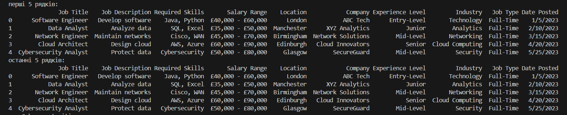
Завдання 2. Аналіз структури та типів даних
▪ Переглянути типи даних усіх стовпців.
▪ Переконатися, чи є пропущені значення.
▪ Зробити висновок щодо якості даних.
Код програми:
class BaseInf:
def __init__(self, ds: pd.DataFrame):
self.dataset=ds
def memory(self):
memory=self.dataset.memory_usage(deep="True").sum()
return f"file memory: {memory/1024:.2f} kBytes"
def skip_values(self):
skip_val=self.dataset.isnull()
return f'==================пропущені значення:\n{skip_val}'
def types_columns(self):
types=self.dataset.dtypes
return types
memory=BaseInf(ds).memory()
skip_values=BaseInf(ds).skip_values()
types_columns=BaseInf(ds).types_columns()
print(f"пам'ять, яку займає датасет: \n{memory}")
print(f"пропущені значення:\n{skip_values}")
print(f"типи стовпців:\n{types_columns}")

Результат:
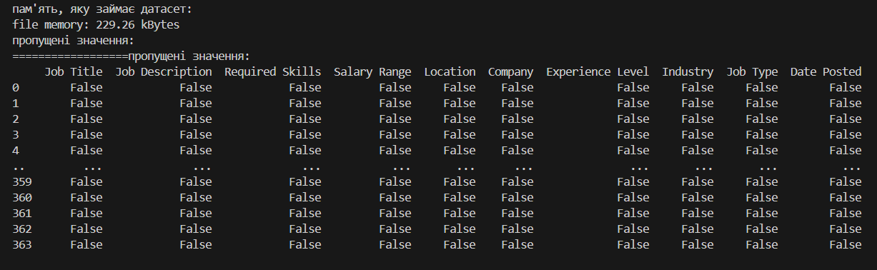
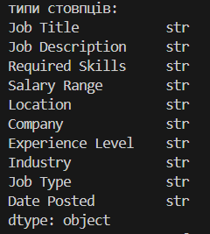
Завдання 3. Фільтрація вакансій за умовами
▪ Відібрати вакансії у певній сфері (наприклад, Cloud Computing).
▪ Знайти вакансії з рівнем Senior.
▪ Відібрати вакансії типу Full-Time у конкретному місті.
Код програми:
class Vacation:
def __init__(self, ds:pd.DataFrame):
self.dataset=ds
def search_on_industry(self, industry:str):
all_in_industry=self.dataset[self.dataset['Industry']==industry]
return all_in_industry
def level(self, level: str):
industry_level=self.dataset[self.dataset['Experience Level']==level]
return industry_level
def city(self, city):
city_job_type=self.dataset[self.dataset['Location']==city]
return city_job_type
industry=Vacation(ds).search_on_industry('Cloud Computing')
level=Vacation(industry).level('Senior')
city=Vacation(level).city('Manchester')
print(city)

Результат:
Застосовано фільтр до вакансії за професійним рівнем і містом
Завдання 4. Сортування даних за зарплатою
▪ Відсортувати вакансії за рівнем оплати (Salary Range).
▪ Вивести 5 вакансій з найвищою зарплатою.
▪ Визначити, які посади є найбільш високооплачуваними.
Код програми:
class Salary:
def __init__(self, ds:pd.DataFrame):
self.dataset=ds
def salary_sorted(self, sort:bool):
try:
sorted_dataset=self.dataset.sort_values(by='Salary Range', ascending=sort)
return f"{sorted_dataset}"
except TypeError:
return None
s=Salary(ds).salary_sorted(False)
print(f'----------вакансії відсортовані по зарплаті: \n{s}')
# Вивести 5 вакансій з найвищою зарплатою.
print(f"----------5 вакансій з найвищою зарплатою \n{s.head(5)}")
# Визначити, які посади є найбільш високооплачуваними
top=s[s['Salary Range']==s['Salary Range'].max()]

Результат:
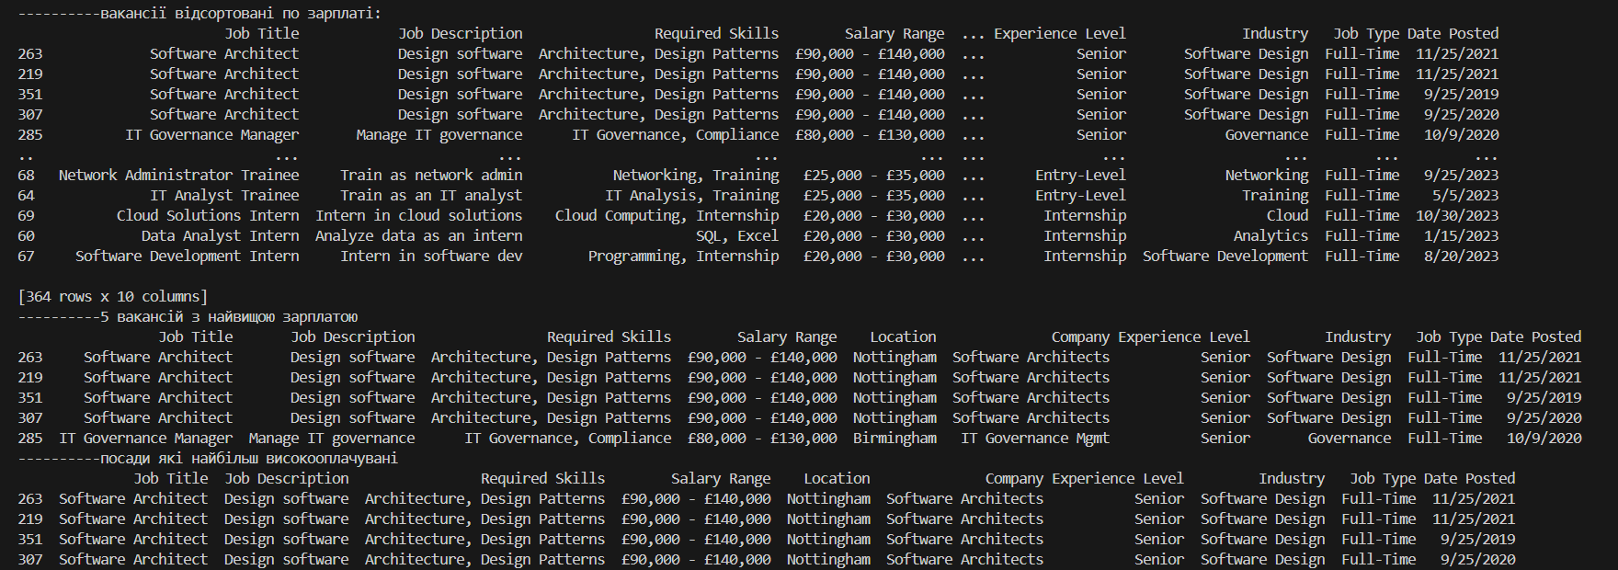
Завдання 5, 6. Групування та агрегатні функції
▪ Згрупувати вакансії за галузями (Industry).
▪ Для кожної галузі визначити:
• кількість вакансій;
• середню мінімальну зарплату.
▪ Визначити галузь з найвищою середньою зарплатою
Використання apply() для створення нових ознак
▪ Створити новий стовпець Salary Category:
• Low - до 40 000;
• Medium - 40 001 – 70 000;
• High - понад 70 000.
Код програми:
class Group:
def __init__(self, ds: pd.DataFrame):
self.ds=ds
def group_size(self, by):
groupes_industry=ds.groupby(by).size()
return groupes_industry
def avarage_salary(self): #додає новий
min_from_range=self.ds['Salary Range'].str.extract(r'£(\d+,?\d*) -')[0]
min_from_range=min_from_range.str.replace(',','').astype(int)
max_from_range=self.ds['Salary Range'].str.extract(r'- £(\d+,?\d*)')[0]
max_from_range=max_from_range.str.replace(',','').astype(int)
self.ds['avarage salary']=((max_from_range+min_from_range)/2).astype(int)
return self.ds
def categories(self): #новий стовбець Salary Category
def categories(zp):
if zp<=40000:
return 'Low'
elif zp>40000 and zp<=70000:
return 'Medium'
elif zp>70000:
return 'High'
self.ds['Salary Category']=self.ds['avarage salary'].apply(categories)
return self.ds
r=Group(ds).group_size('Industry')
avr=Group(ds).avarage_salary()
categories=Group(avr).categories()
print(f"============новий стовбець по категоріям заробітньої плати:\n{categories[['Industry','avarage salary','Salary Category']]}")
print(f"============кількість вакансій:\n{gr}")
print(f"============середня зарплата за галузями:\n{avr[['Industry','avarage salary']]}")
max_row = avr.loc[avr['avarage salary'].idxmax()]
print(f"============галузь з найвищою зарплатою:\n{max_row[['Industry', 'avarage salary']]}")

Результат:
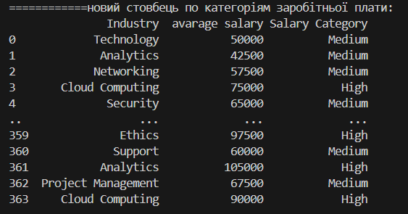
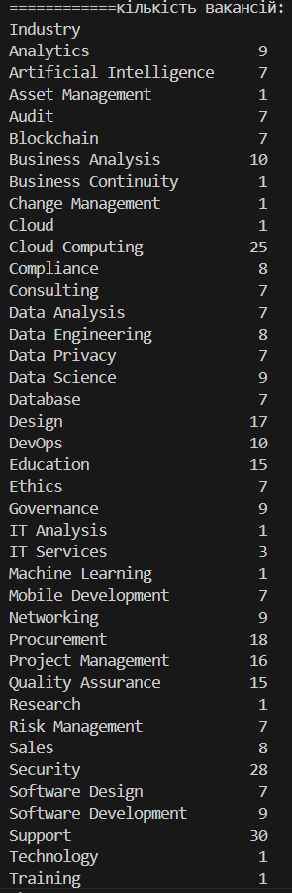

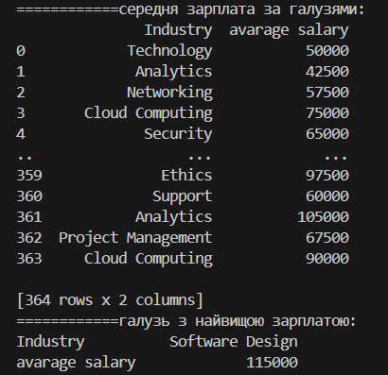
Завдання 7. Часовий аналіз ринку вакансій
▪ Перетворити колонку Date Posted у формат datetime.
▪ Створити нову колонку Year.
▪ Проаналізувати кількість вакансій за роками та які роки були найбільш активними.
Код програми:
class Year:
def __init__(self, ds: pd.DataFrame):
self.ds=ds
def add_col_year(self):
def to_datetime(date_string):
return pd.to_datetime(date_string, format='%m/%d/%Y')
self.ds['Date Posted']=self.ds['Date Posted'].apply(to_datetime)
def get_year(date):
return pd.to_datetime(date, format='%Y%m/%d').year
self.ds['Year']=self.ds['Date Posted'].apply(get_year)
return self.ds
def year_activity(self):
years_count=self.ds.groupby('Year').agg(Total_Vacations=('Job Title', 'count'))
return years_count
year=Year(categories).add_col_year() #фінальний датасет (додані нові стовпці)
year_activity=Year(year).year_activity()
print(year_activity)
year.to_excel('data.xlsx')

Результат:
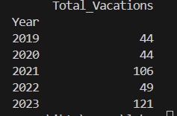Продуктивність вакансій за роками (+збереження фінальної таблиці в excel)
Висновок: На цій лабораторній роботі я засвоїв основи роботи з бібліотекою Pandas, навчився працювати з табличними даними, виконав фільтрацію, сортування, групування та застосовував функції для аналітики.

